Пресс-релиз
3 июня 2020 года

Подтвердить статус предпенсионера можно, не выходя из дома
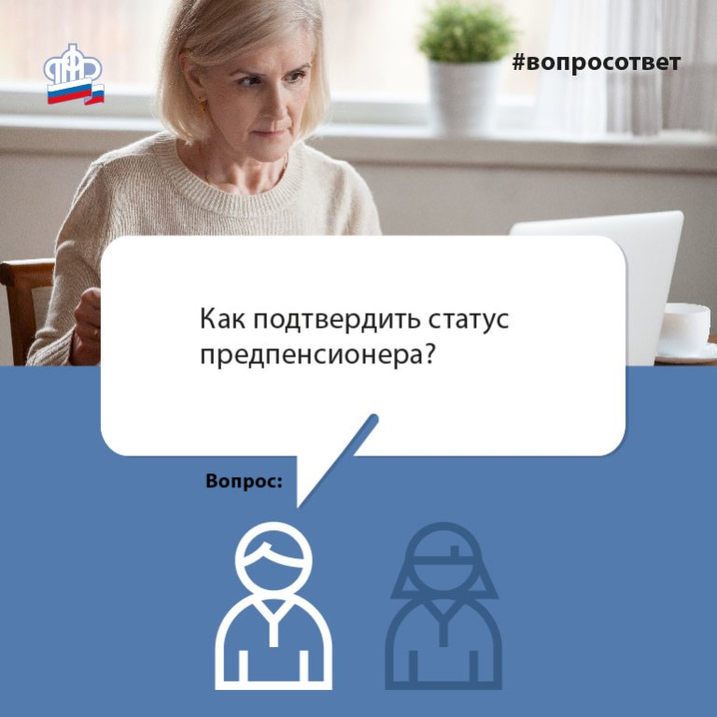

Управление ПФР в Колпинском районе напоминает, что в связи с изменением пенсионного законодательства в Российской Федерации в 2019 году появилась новая категория граждан – предпенсионеры.
Для граждан предпенсионного возраста сохраняются многие меры социальной поддержки, ранее предоставляемые по достижении пенсионного возраста. Более того, для предпенсионеров введены новые льготы, связанные с ежегодной диспансеризацией, и дополнительные гарантии трудовой занятости.
В «Личном кабинете гражданина» https://es.pfrf.ru/ на сайте Пенсионного фонда http://www.pfrf.ru/ можно заказать справку «Об отнесении гражданина к категории граждан предпенсионного возраста». Для этого необходимо зайти в «Личный кабинет» при помощи пароля и логина учетной записи после регистрации на Едином портале государственных услуг https://www.gosuslugi.ru/ и в разделе «Пенсии» выбрать «Заказать справку (выписку) об отнесении гражданина к категории граждан предпенсионного возраста». Сервис предложит выбрать орган, куда необходимо предоставить сведения: налоговый орган, орган государственной власти субъекта РФ в области содействия занятости или работодатель.
Затем справка будет сформирована и при необходимости отправлена на электронную почту гражданина.

